附件2

广交会展馆营销与服务系统操作指引
（服务部分）

2022年5月版本

目 录
一、登陆 4
二、登陆账号管理 5
1 主承办单位主账号 5
2 主承办单位子账号 5
3 主场承建商/主场运输商主账号 7
4 主场承建商/主场运输商子账号 8
三、登陆界面导航栏各项功能介绍 8
1 信息快道（待完善） 8
2 我的待办 10
3 展览资料 12
3.1下载展馆资料 12
3.2提交展览资料 12
3.3工作执行表 13
3.4展览项目策划书 14
3.5展览图纸 15
4 展位申请 16
4.1选择标准展位套餐 16
4.2标摊楣板资料上传 17
4.3特装展位申请 18
4.4特装展位申请减免 19
5 服务自主申请 21
5.1服务申请快道 21
5.2标摊拆改批量申请 23
5.3标摊水电批量申请 24
5.4电箱（8小时）批量申请 25
5.5电箱（24小时）批量申请 26
5.6宽带批量申请 27
5.7电话批量申请： 28
5.8加班申请 29
5.9提前进场单项申请 31
5.10提前进场批量申请 32
5.11会议室申请 33
6 服务代申请 35
7 服务汇总一览 35
8 取消服务申请 37
8.1自主取消操作列表 37
8.2自主取消确认列表 39
8.3代取消确认 40
9 结算 41

一、登陆
登陆地址：
https://baoguan.cftc.org.cn/#/login
注意：如登陆界面30分钟内不进行操作，需重新登陆。

二、登陆账号管理

1 主承办单位主账号
由展馆销售部创建或修改，用户名为公司名，有且只有一个。主账号主要功能是创建子账号、分配子账号至对应展览。

2 主承办单位子账号
由展览机构用主账号创建，可创建多个，账号名为手机号，可选择权限为查看或下单；子账号在激活成功后可进行需求申请。子账号创建成功后，系统自动发送账号密码至对应子账号操作员手机号和邮箱，子账号可通过密码登陆（手机号+密码）或者验证码登陆（手机号+验证码）系统后修改账号密码。
组展方若忘记登陆密码需登陆系统电脑端进行密码找回。
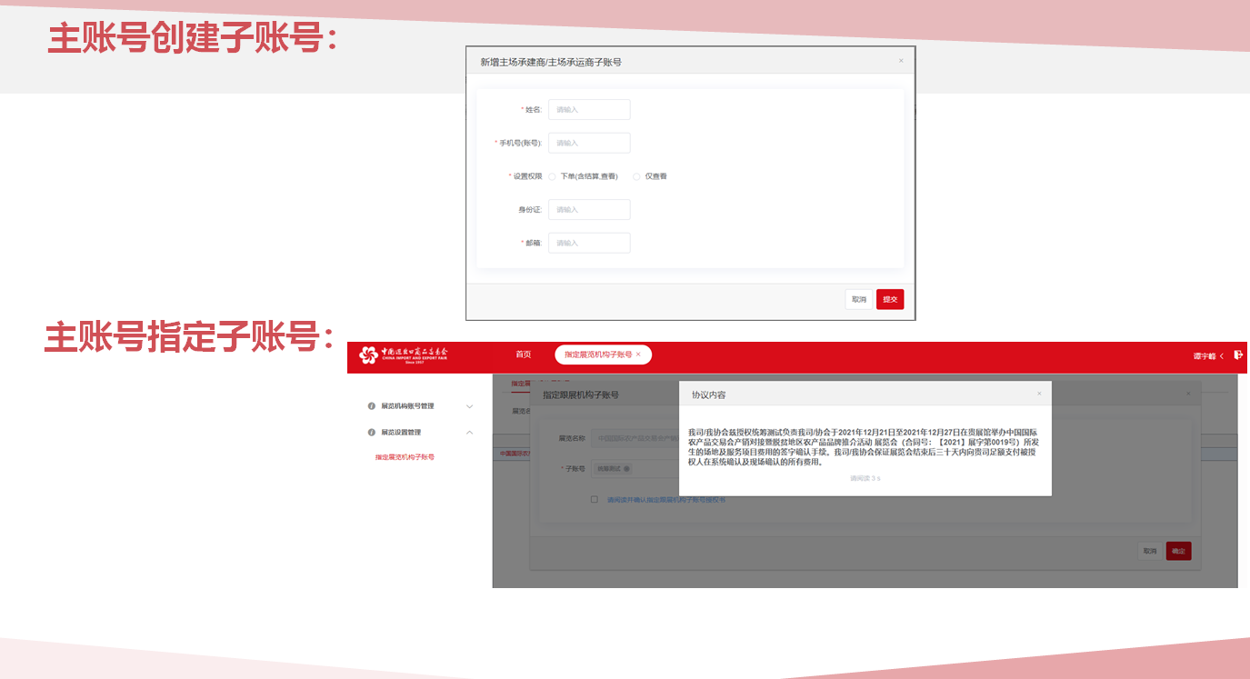
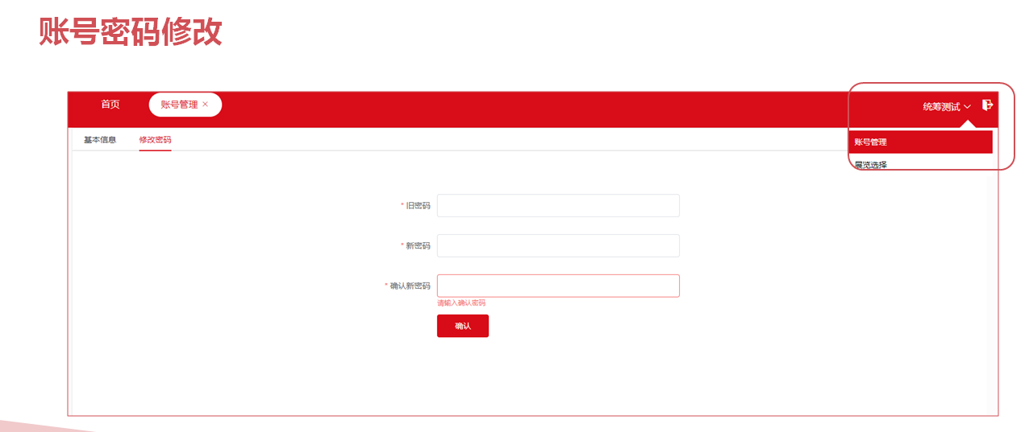

3 主场承建商/主场运输商主账号
由综合管理部统筹科创建或修改，用户名为公司名，有且只有一个。主账号主要功能是创建子账号、分配子账号至对应展览。

4 主场承建商/主场运输商子账号
由主场承建商/主场运输商用主账号创建，可创建多个，账号名为手机号，可选择权限为查看或下单；子账号在激活成功后可进行需求申请。子账号创建成功后，系统自动发送账号密码至对应子账号操作员手机号和邮箱，子账号可通过密码登陆（手机号+密码）或者验证码登陆（手机号+验证码）系统后修改账号密码。
主场承建商/主场运输商若忘记登陆密码需登陆系统电脑端进行密码找回。

三、登陆界面导航栏各项功能介绍

1 信息快道（待完善）
可通过站内信的形式（类似电子邮件）与统筹跟展人收发信息。
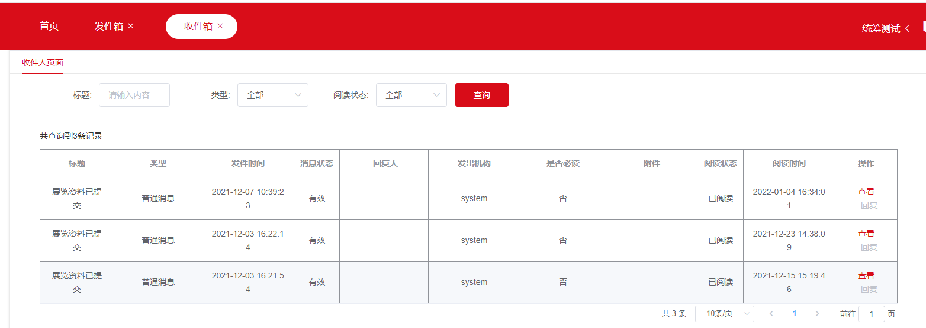

2 我的待办
所有涉及费用的未读消息均在“我的待办”菜单用红色角标作为提示，点击提示可跳转至相应页面位置。
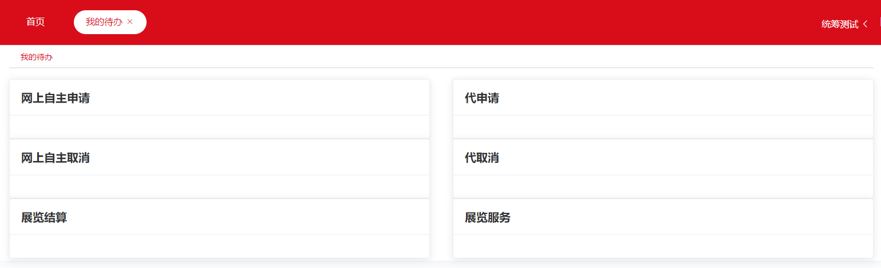
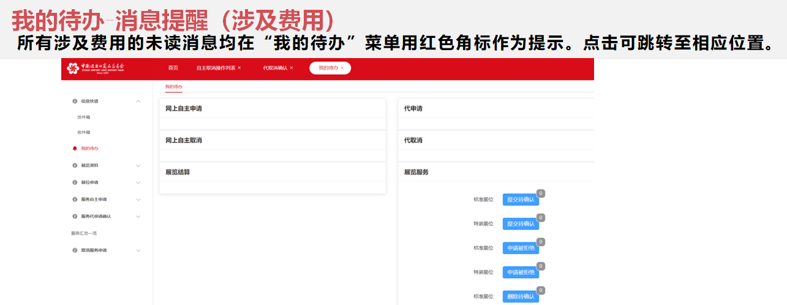

3 展览资料

3.1下载展馆资料
下载展馆现有的相关资料模板，包括并不限于展馆图纸、合同文件等资料。
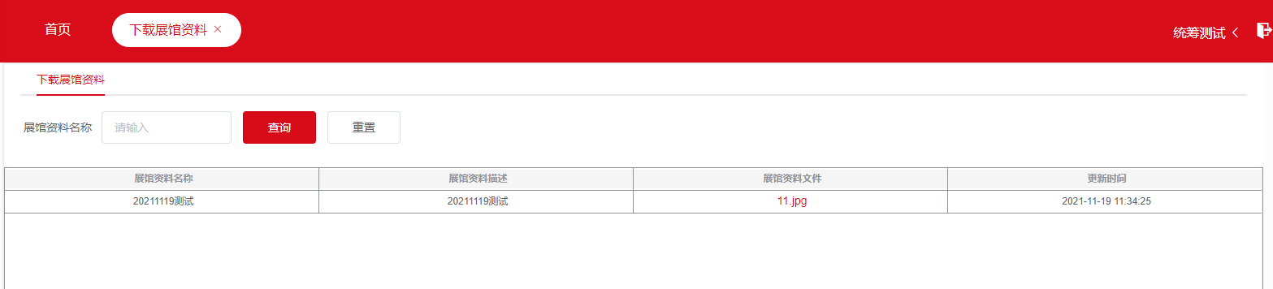

3.2提交展览资料
前期需提交的资料包括并不限于授权书、承诺书、证件样板、样车进馆申请书等内容，在此页面可下载模板后提交相应资料。
注：授权书、承诺书文件仍需提供有签字及盖章的纸质版原件给统筹员备案。
.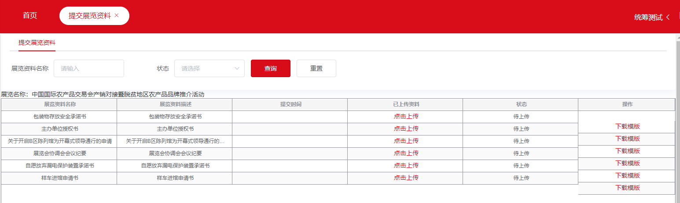

3.3工作执行表
接收统筹员发来的工作执行表，进行各项工作的核对、确认、跟进工作进度等。
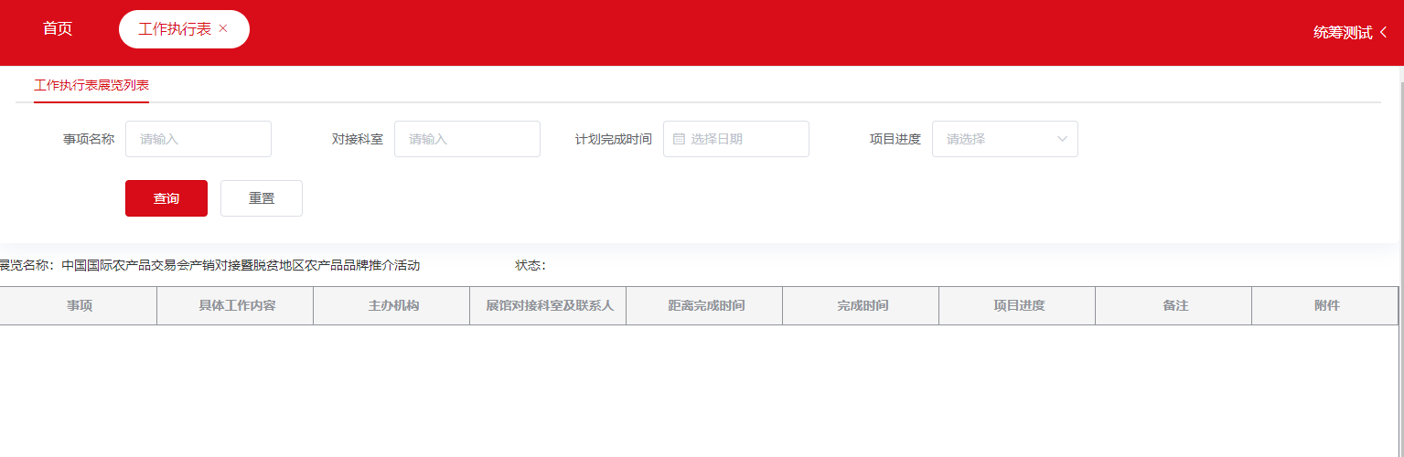

3.4展览项目策划书
查阅由统筹员发来的展览项目策划书并进行确认等操作。
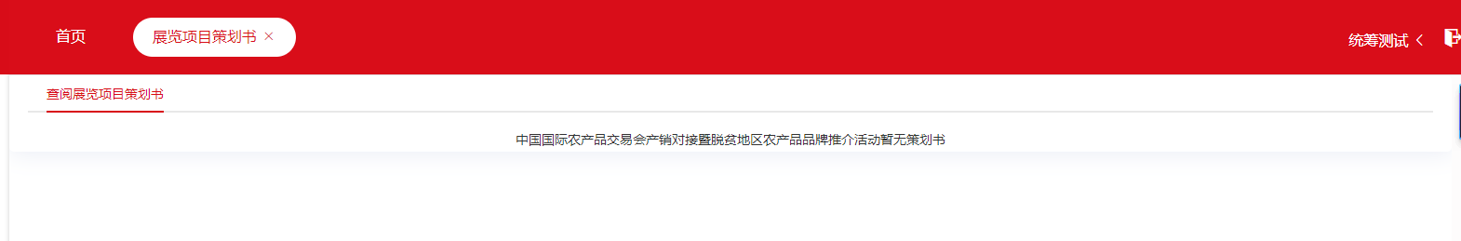

3.5展览图纸
可将展览会的相关展位平面图纸、用电平面图等上传给统筹员。
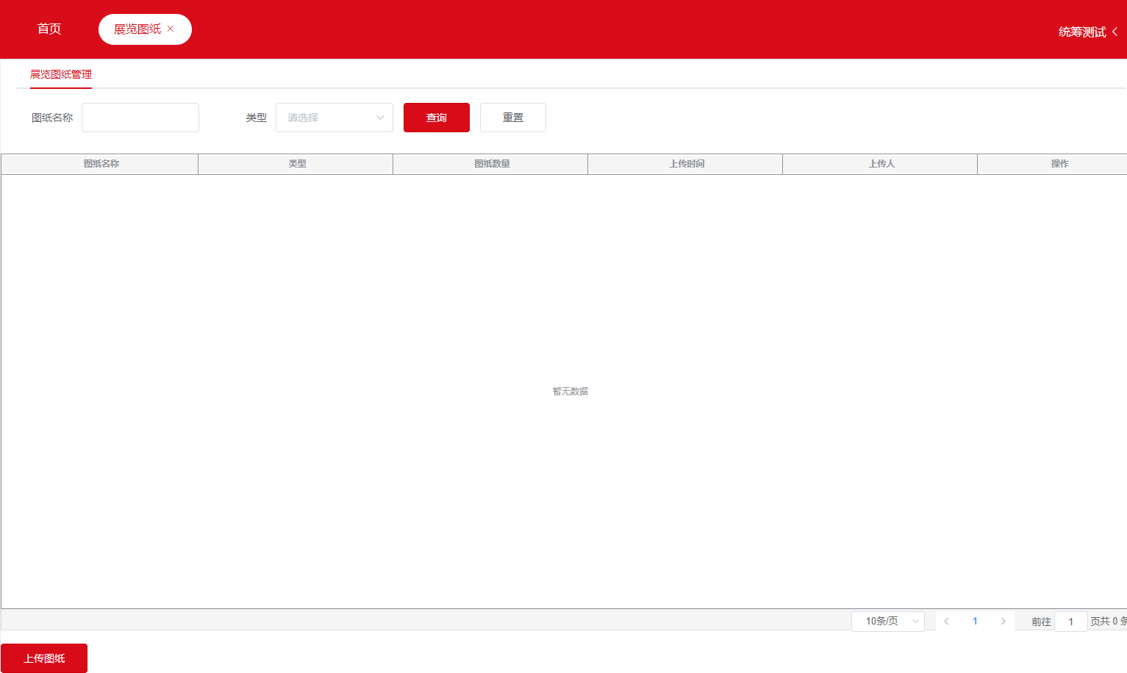

4 展位申请

4.1选择标准展位套餐
客户端由展览机构选择对应的展厅及对应的标准展位套餐。
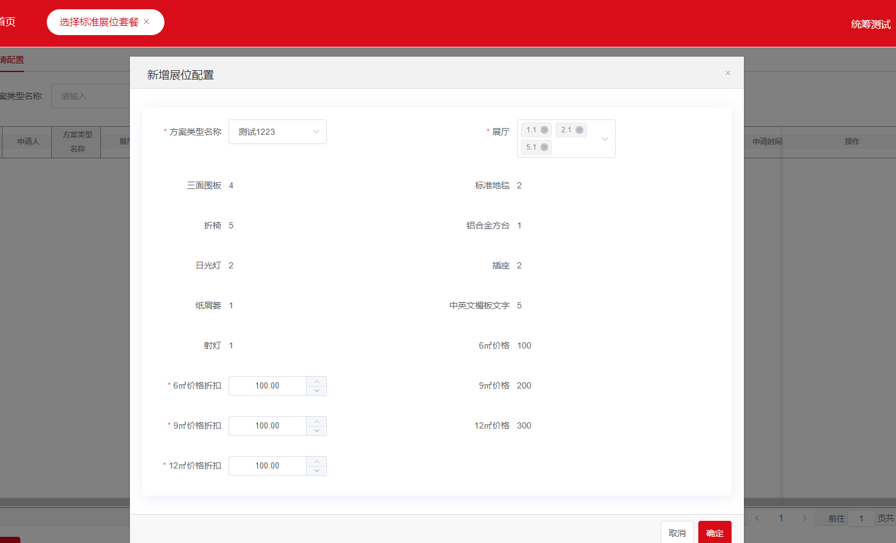

4.2标摊楣板资料上传
客户端由展览机构下载模板并上传标摊的楣板资料等信息。
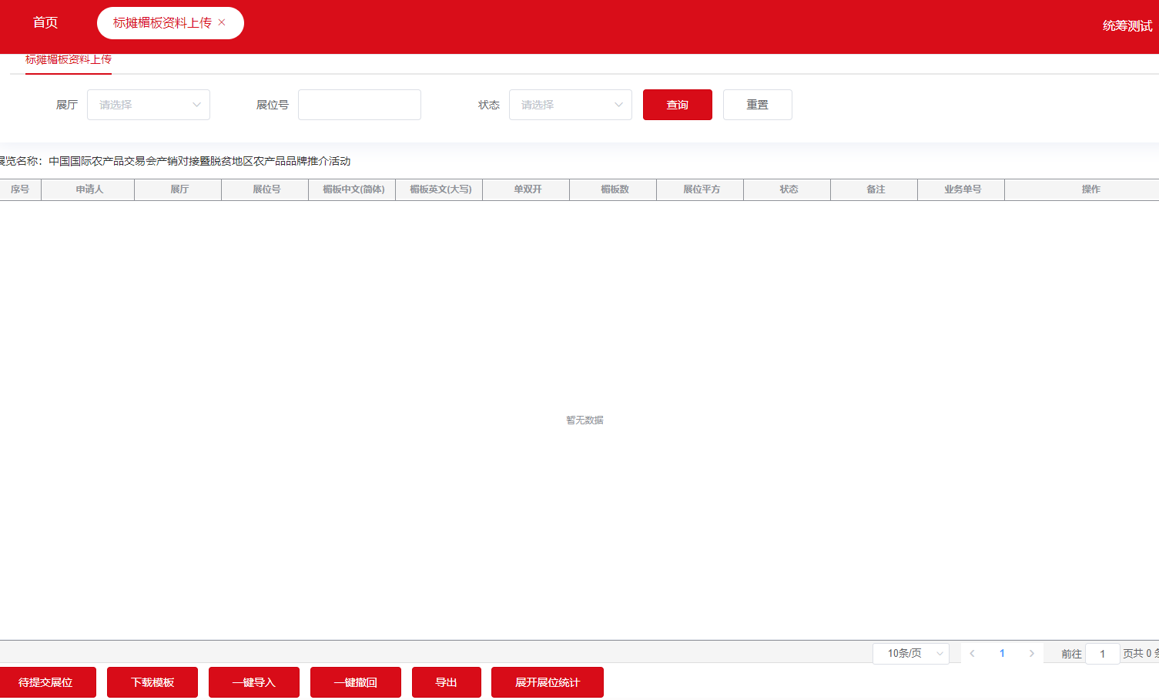

4.3特装展位申请
客户端由展览机构下载特装展位汇总表，填妥后可批量导入特装展位资料。
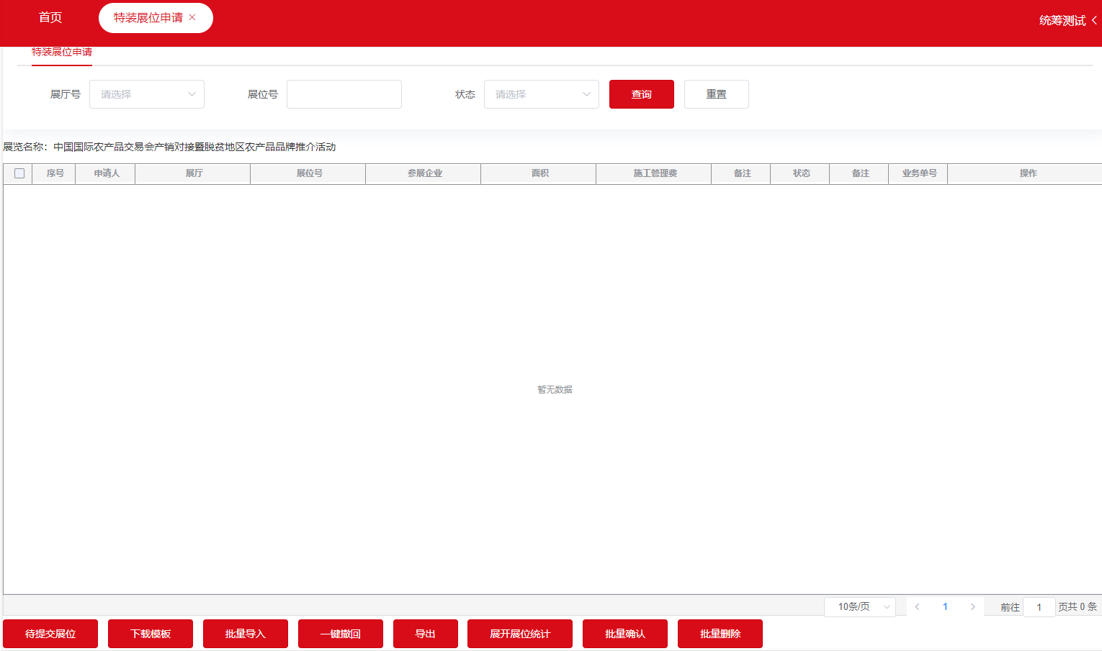

4.4特装展位申请减免
展览机构对已审核通过的特装展位进行申请减免，例如单面背景板展位，空地展位等。
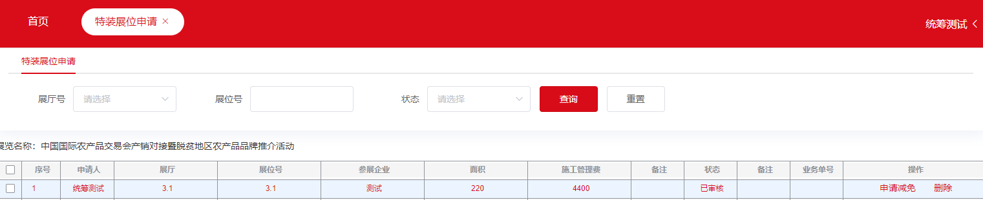
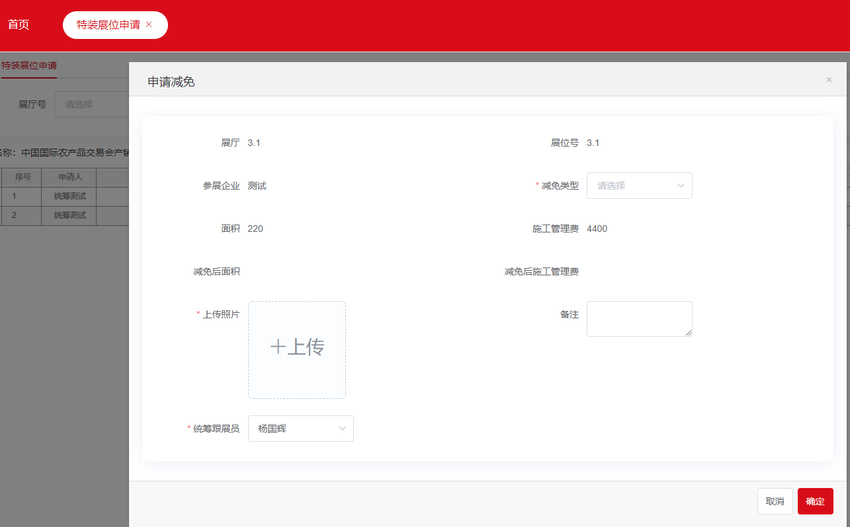

5 服务自主申请

5.1服务申请快道
展览机构对个别展位零星服务申请可通过“服务自主申请”下的“服务申请快道”点击“新增”，输入展位号后，即可选择所需的服务项目。待统筹审核通过后即下单完成。注：主要用于批量申请后如有个别变更，可通过服务申请快道进行补充或针对现场零星服务项目增租。
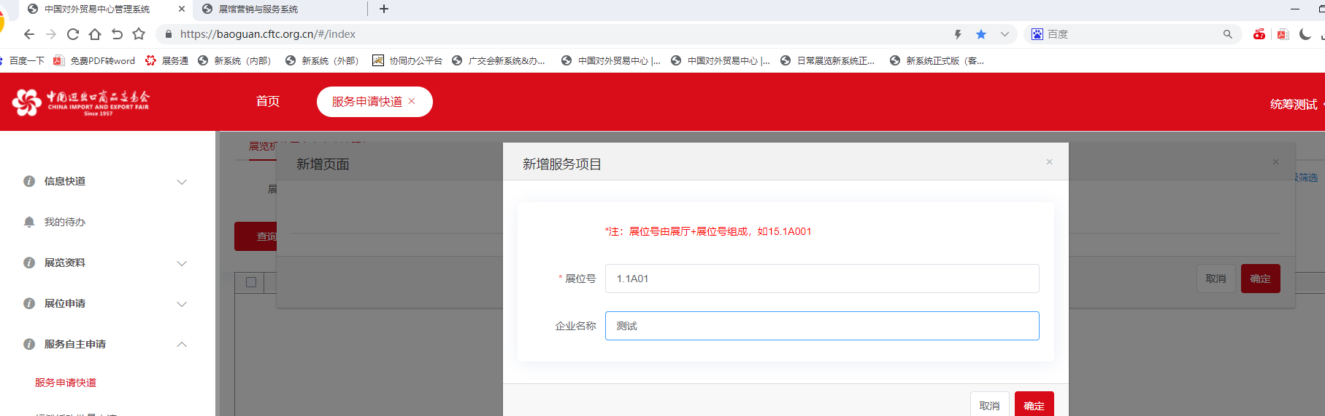
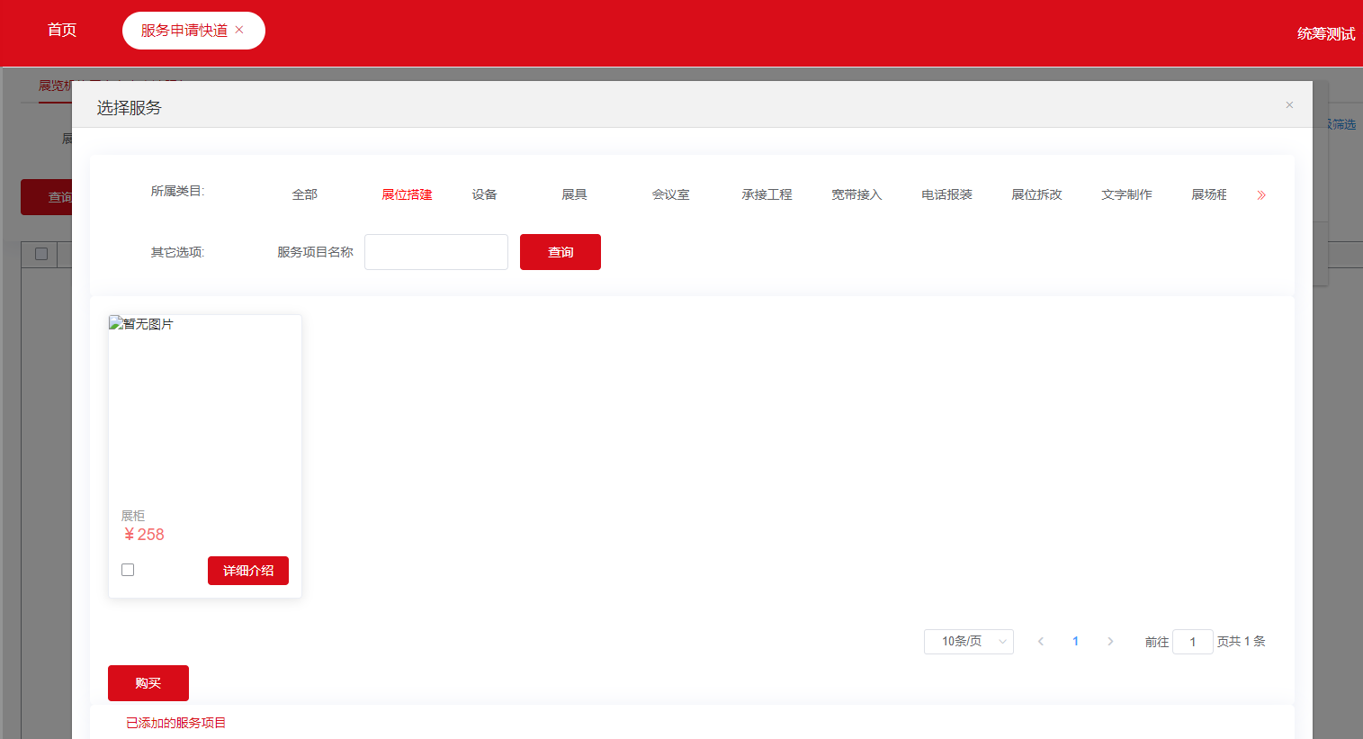

5.2标摊拆改批量申请
展览机构可下载标摊拆改批量申请模板，填好相关信息后导入资料发至统筹员审核。
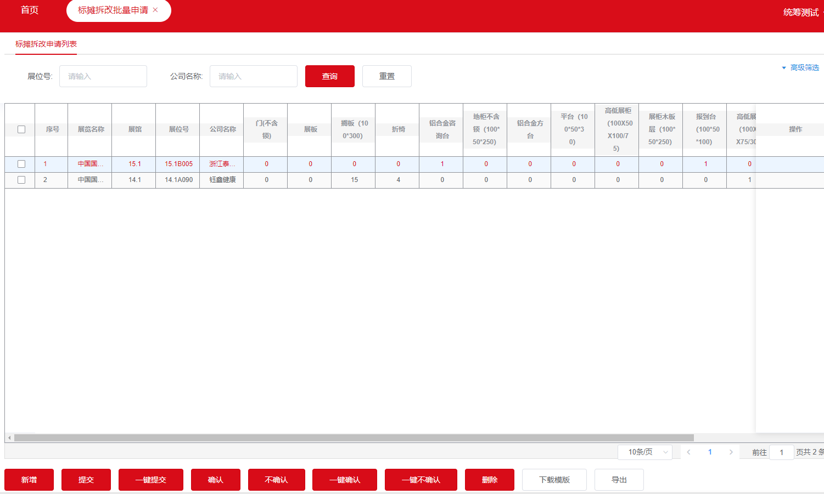

5.3标摊水电批量申请
展览机构可下载标摊水电批量申请模板，填好相关信息后导入资料发至统筹员审核。
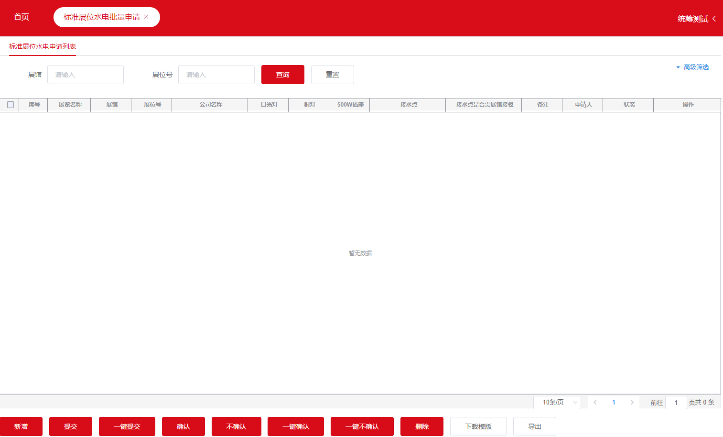

5.4电箱（8小时）批量申请
展览机构可下载电箱（8小时）批量申请模板，填好相关信息后导入资料发至统筹员审核。
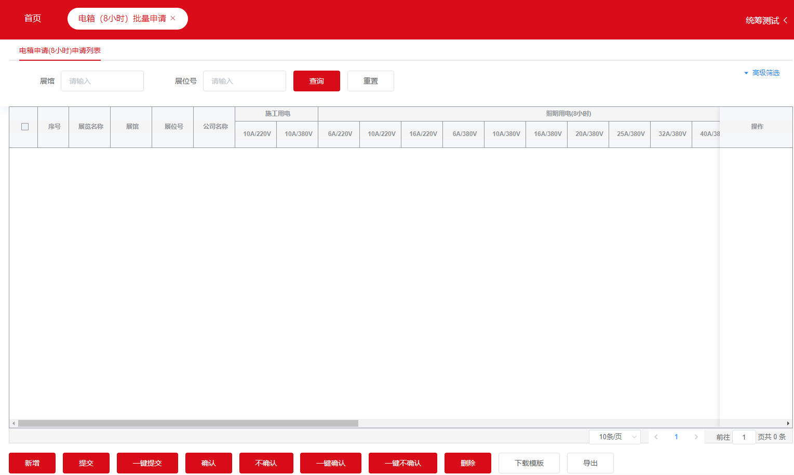

5.5电箱（24小时）批量申请
展览机构可下载电箱（24小时）批量申请模板，填好相关信息后导入资料发至统筹员审核。
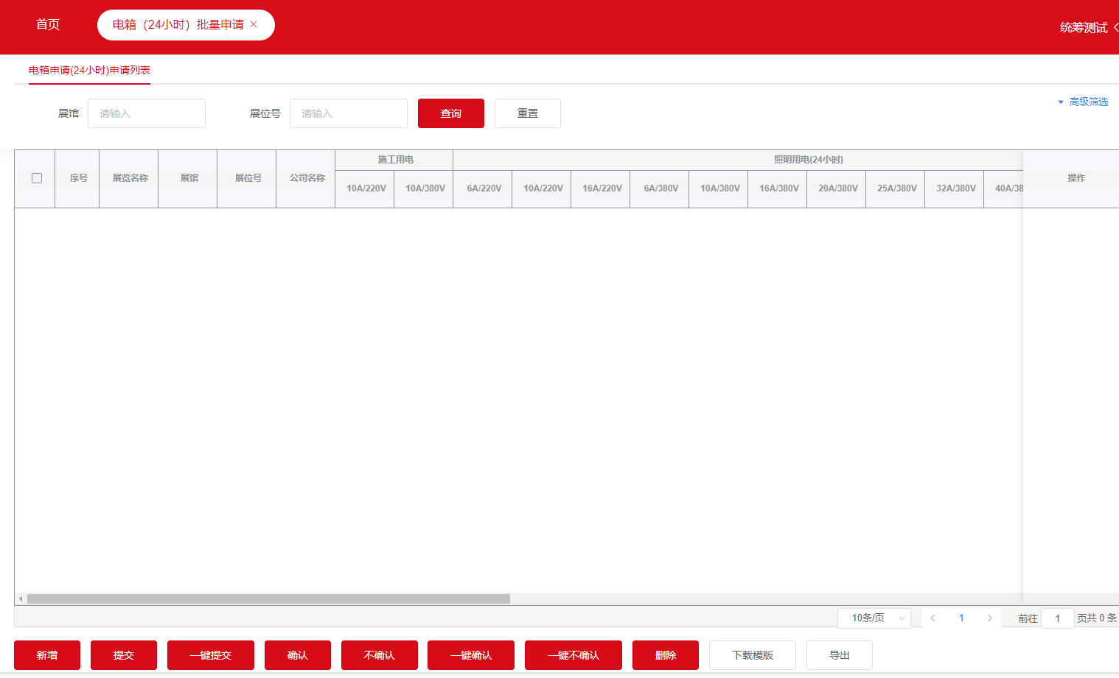

5.6宽带批量申请
展览机构可下载宽带批量申请模板，填好相关信息后导入资料发至统筹员审核。
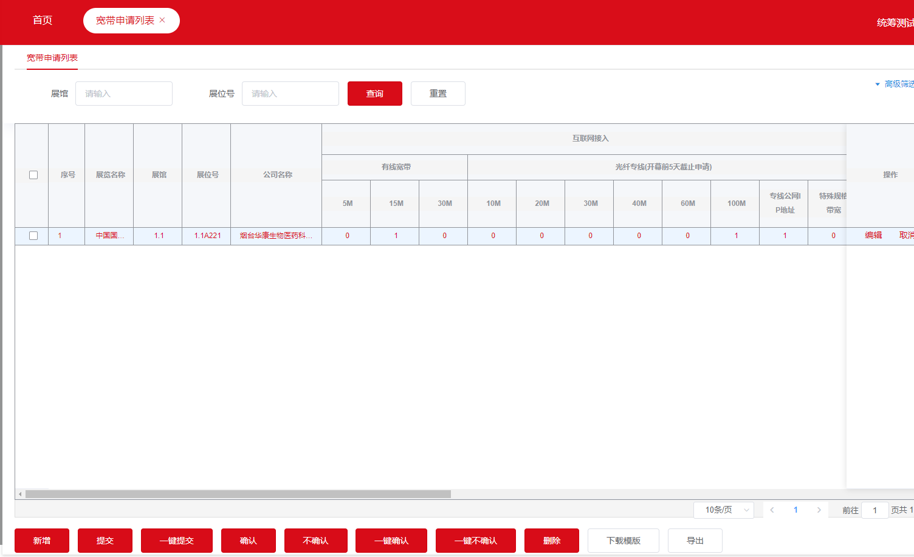

5.7电话批量申请：
展览机构可下载电话批量申请模板，填好相关信息后导入资料发至统筹员审核。
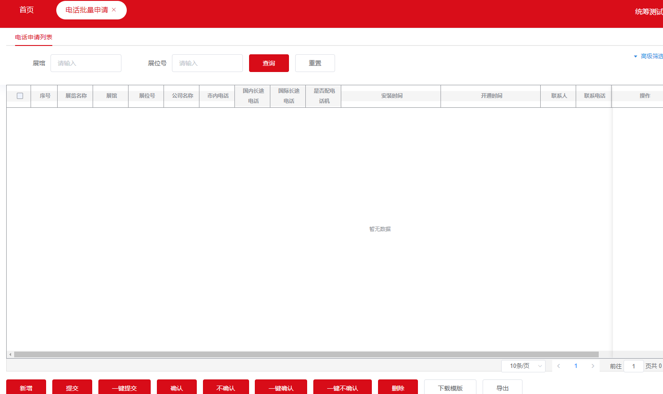

5.8加班申请
展览机构可进行加班申请，填好相关信息后发至统筹员审核。加班申请系统根据每天16:00自动识别提前申请价格。
注：
1.加班没有批量申请，只能逐个申请。如有大量加班可统计好面积等信息统一单条申请，线下另附加班统计表给统筹员。
2. 加班申请当天16:00前申报，系统自动识别为提前申请；超过当天16:00申报，系统自动识别为逾期申请。

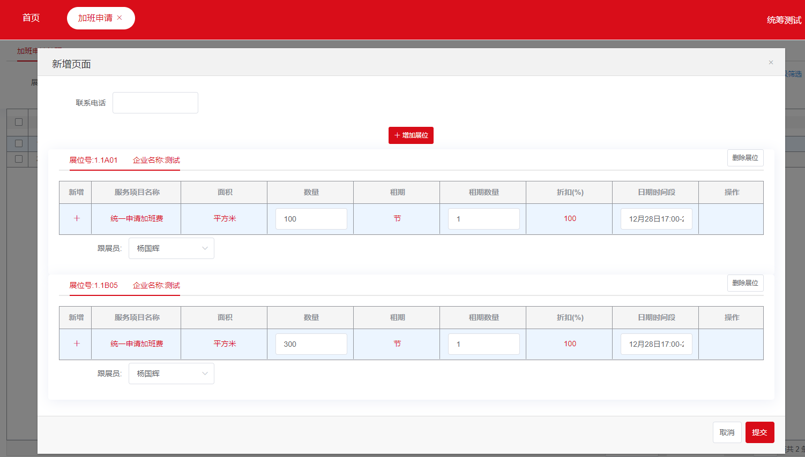

5.9提前进场单项申请
展览机构可进行提前进场单项申请，填好相关信息后发至统筹员审核。
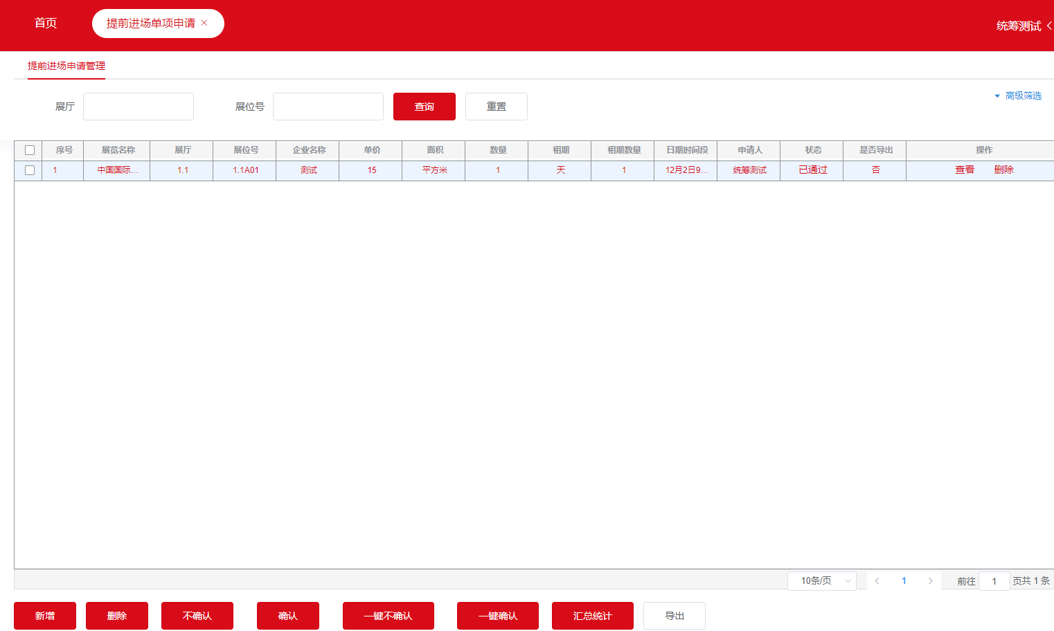

5.10提前进场批量申请
展览机构可下载提前进场批量申请模板，填好相关信息后导入资料发至统筹员审核。
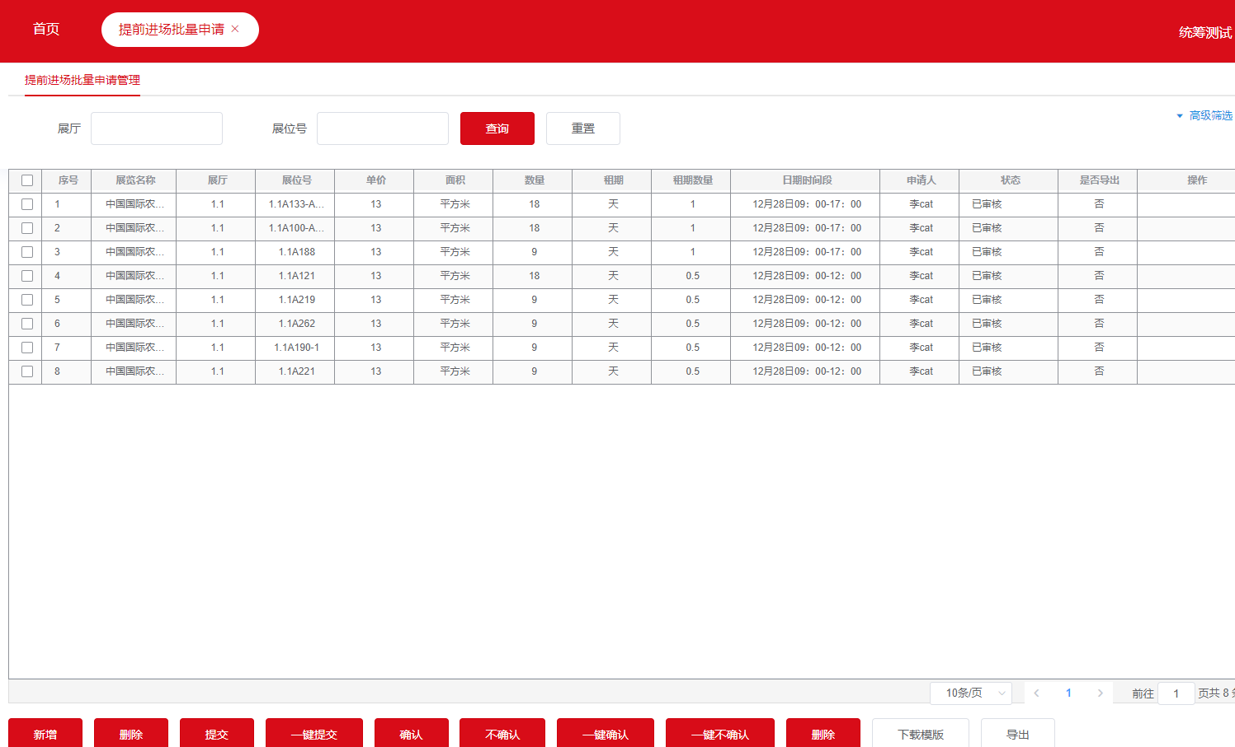

5.11会议室申请
展览机构可进行会议室申请，填好相关信息后发至统筹员审核。
注：
1.会议室申请为每场会议逐项填报。
2. 如会议室合并使用，如A区珠散会议室和B区1层会议室，目前申请会议室时使用地点仅支持单选，需在增租项目里删除不使用的会议室。
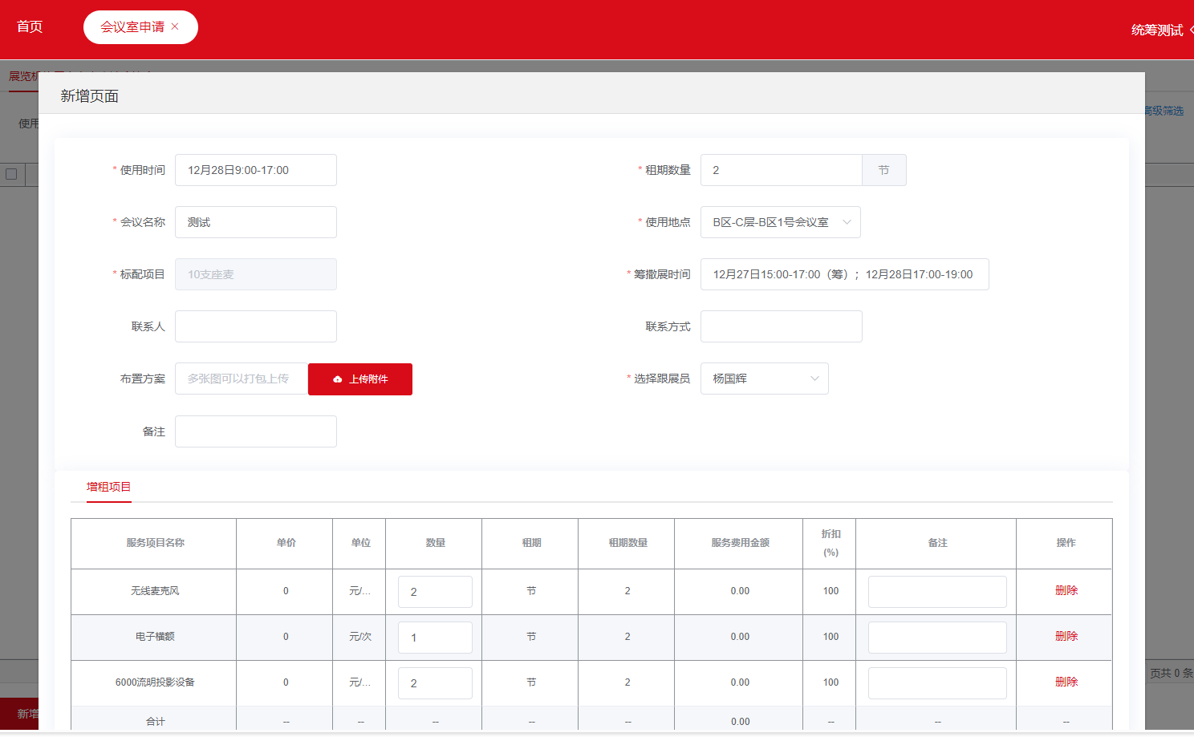

6 服务代申请
展览机构需对统筹员发起的服务代申请项目进行确认，确认后统筹员可生成业务单至结算模块。

7 服务汇总一览
展览机构可在对应界面根据业务单号或其他条件查询查看自主申请服务、代申请服务、展位申请等生成的服务项目明细，并可导出明细表。
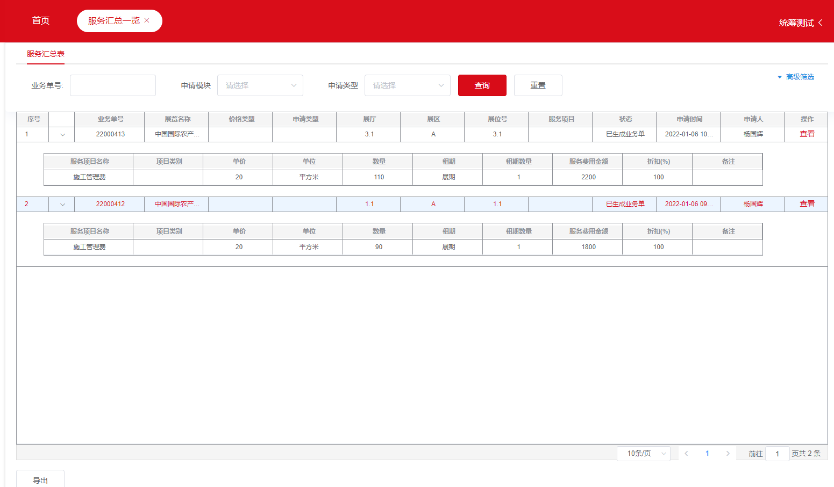

8 取消服务申请
取消服务申请分为自主取消（展览机构发起）和代取消（统筹员发起）两种方式，展览机构自主取消需要统筹审核，统筹代取消需展览机构确认。

8.1自主取消操作列表
通过展览机构自主申请提出的服务并已被统筹员审核及生成业务单的项目会显示在此列表。展览机构可选择需取消的项目，发起自主取消申请至统筹员审核。
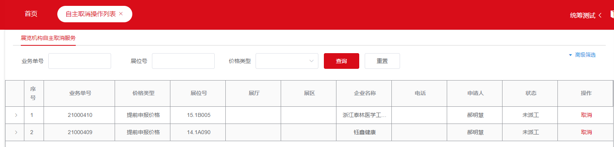
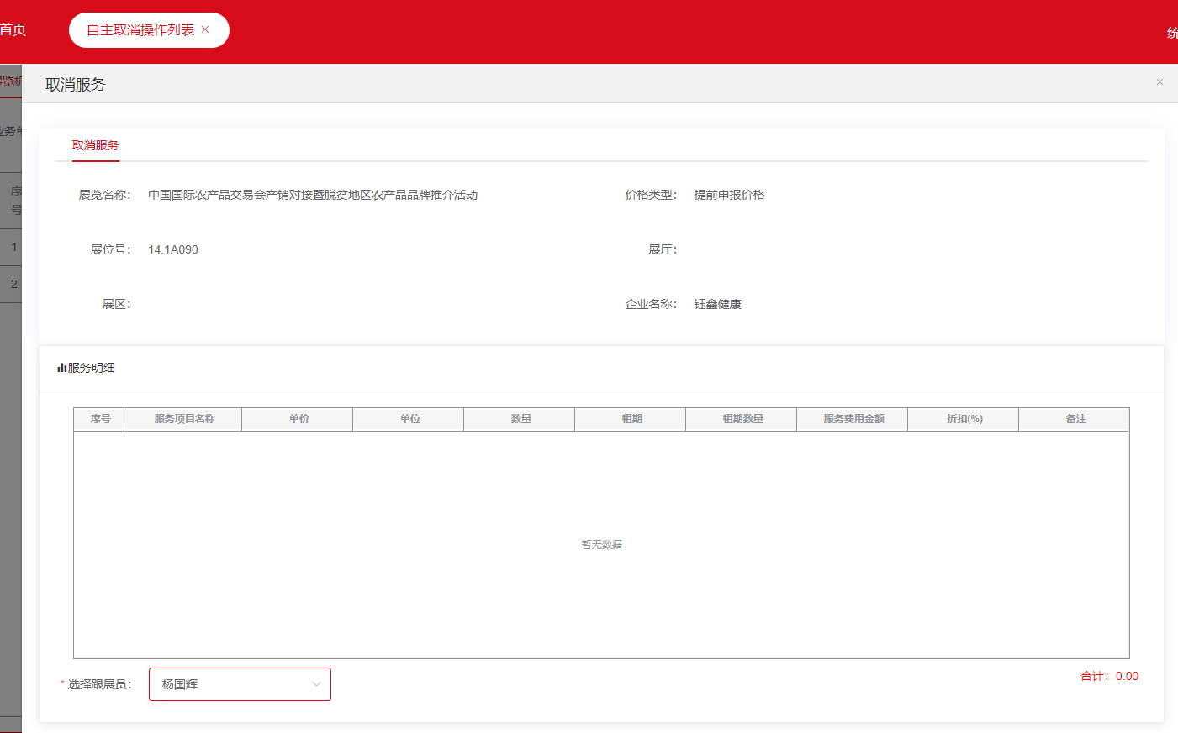

8.2自主取消确认列表
已发至统筹员审核的自主取消项目会出现在自主取消确认列表，同时自主取消操作列表中该项目记录将消失，而统筹员对应的自主取消审核界面会出现这条项目记录以待审核，审核后统筹员可生成业务单至结算模块。
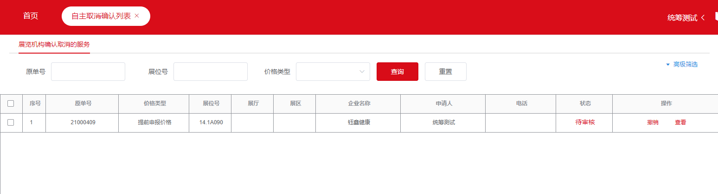

8.3代取消确认
由统筹员发起的代取消申请至展览机构确认，确认后将反馈至统筹员，以便统筹员进一步操作。
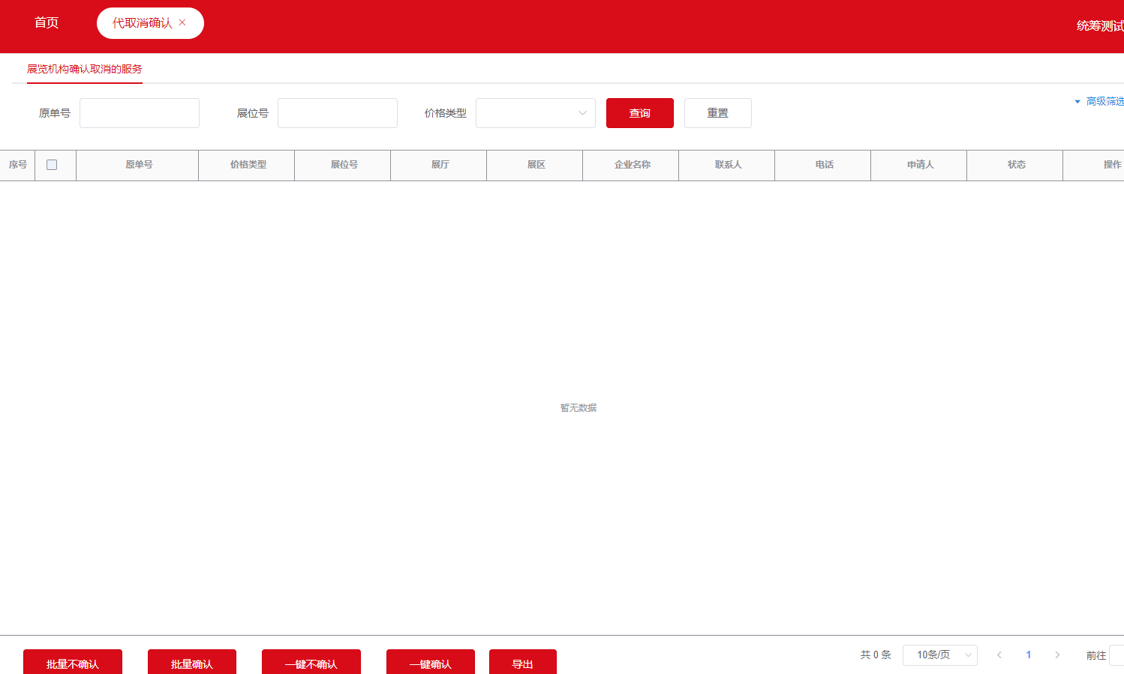

9 结算
展览结算单由统筹员生成，除在线上系统的操作外，线下操作仍按以往惯例，打印纸质版让主承办单位或主场承建商签字确认并提交原件给中心财务。

